УТВЕРЖДАЮ
директор МКОУ Вочуровская СОШ
________
Смирнова ЮА
« 31» августа 2016 г.

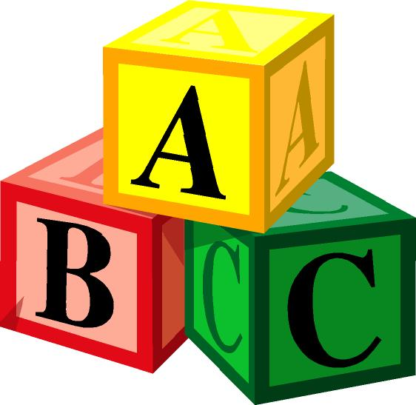
ПАСПОРТ
УЧЕБНОГО КАБИНЕТА
ИНОСТРАННОГО ЯЗЫКА
№14

Заведующий кабинетом: Смирнова ЮА

ЭМБЛЕМА, ДЕВИЗ КАБИНЕТА
Изучай английский - понимай мир!



ПАСПОРТ КАБИНЕТА АНГЛИЙСКОГО ЯЗЫКА
на 2016/2017 учебный год

- Фамилия, имя, отчество заведующей кабинетом: Смирнова Юлия Алексеевна
- Классы, для которых оборудован кабинет: 2-11 класс

- Площадь кабинета: 38,5 кв.м
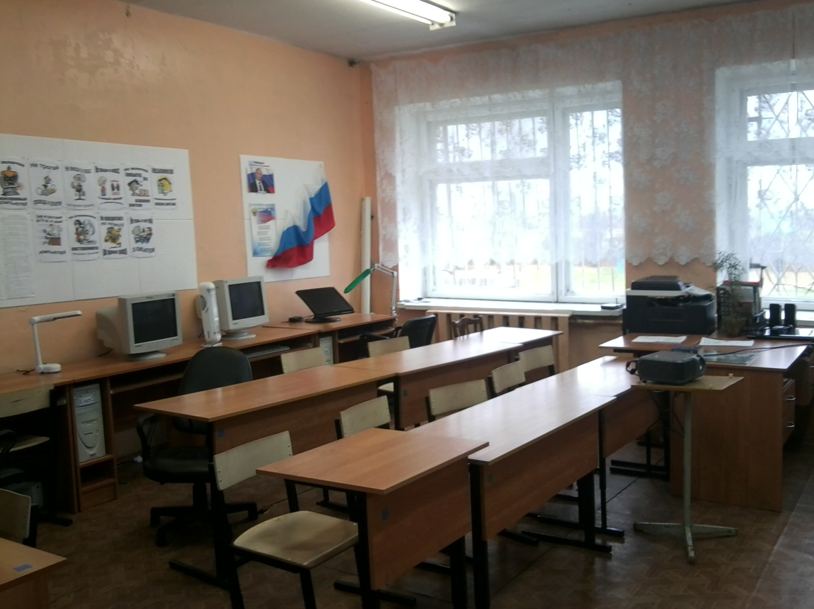
- Число посадочных мест: 10 – за партами, 6-за компьютерными столами, 1 – место учителя

Назначение кабинета
Учебный кабинет – сложная функциональная система, назначение которой – рациональная организация учебно-воспитательного процесса по учебному предмету, оптимизация его во всех звеньях.
Оптимизация процесса обучения – это целенаправленный выбор педагогами наилучшего варианта построения этого процесса, который обеспечивает за отведенное время максимально возможную эффективность решения задач образования и воспитания школьников. Решение методических проблем оптимизации учебно-воспитательного процесса зависит от условий, в которых протекает совместная деятельность учителя и учащихся, насколько эти условия отвечают специфике их деятельности, в какой мере они позволяют добиться запланированных результатов при определенных затратах сил, времени учителя и учащихся, используя при этом прогрессивные методы, организационные формы, средства обучения.
Учебный кабинет оборудуется системой средств обучения, мебелью, приспособлениями, средствами оргтехники, книжным фондом.
Задача кабинета – создавать все необходимые условия для овладения учебным предметом на уроках, внеклассных занятиях под руководством учителя или самостоятельно, индивидуально или в группе.

ПЛАН-СХЕМА КАБИНЕТА

вход
Комната музея
шкаф

Комп.столы
шкаф

доска

Запасный выход через окно

Опись имущества кабинета №14
№ | Наименование имущества | Количество
1 | Учительский стол | 1
2 | Парты одноместные | 2
3 | Парты двухместные | 4
4 | Стулья ученические | 10
5 | Стул учительский | 1
6 | Доска учебная настенная стеклянная | 1
7 | Шкаф стеклянный двухстворчатый | 1
8 | Шкаф книжный верх-низ | 3
9 | Шкаф стеклянный – пенал | 2
10 | Шторы | 3
11 | Монитор | 3
12 | Системный блок | 3
13 | Моноблоки | 2
14 | Кресла мягкие | 6
15 | Мультимедийный проектор | 1
16 | Клавиатура | 5
17 | Мышь | 6
18 | Сетевой фильтр | 2
19 | Сканер | 1
20 | Наушники | 2
21 | Колонки | 1
22 | Микрофон-гарнитура | 1
23 | Экран передвижной с треногой | 1
24 | Подставка для дисков и проектов учащихся

Перспективный план развития кабинета на 2015-2016, 2016-2017 гг.
№  п/п | Сроки  Вид работы | 2015-2016 | 2016-2017 | 2017-2018
1 | Стенды и плакаты ученические | + | +
2 | Лампы настольные | +
3 | Работа над проектами – оформление сборника |  | + | +
4 | Дидактический материал | + 2-4класс | + 5-6 класс
5 | Раздаточный материал | + 2-4класс | + 5-6 класс
6 | Мультимедийные обучающие программы | + 2-4класс | + 5-6 класс | Приобретение электронных учебников
7 | Тестовые задания как мультимедийные, так и печатные | + 2-4класс | + 5-6 класс
8 | Обучающие фильмы | + 2-4класс | + 5-6 класс | + 2-9 класс
9 | Разработка рабочей программы | + 2-4класс | + 5-9 класс
10 | Разработка тематического планирования индивидуально по каждому классу | + | + | +
11 | Установка решеток на окна | +
12 | Оборудование запасного выхода | +
13 | Приобретение жалюзи в соответствии с СанПином |  |  | +
14 | Введение кружковой работы по театральной деятельности |  |  | +
15 | Замена электрических ламп |  |  | +

Подробный план развития кабинета на 2016-2017 учебный год.
№ п/п | Вид работы | Сроки  выполнения
1.  2.  3  4  5 | Укрепление материально-технической базы  Приобретение и установка жалюзи  Оформление и пополнение кабинета новыми материалами:  -стенды  -дидактические материалы  - раздаточные материалы  - мультимедийные обучающие программы  - тестовые задания как мультимедийные, так и печатные  - обучающие фильмы  Проведение индивидуальных и дополнительных занятий с учащимися:  - неуспевающие учащиеся  -одаренные учащиеся  Внеклассная работа:  - проведение праздников (новый год-разучивание песен на англ.яз)  - кружковая работа  Методическая работа кабинета:  - разработка рабочей программы 5-9  - разработка тематического планирования для каждого класса | ноябрь-май  2016-17 г.  Август 2016  Сентябрь 2016  Октябрь 2016  Ноябрь 2016  Декабрь 2016  Январь 2016  Сентябрь-май  2016-17  Июнь, сентябрь-май  Август

ЗАНЯТОСТЬ КАБИНЕТА
на 2016/2017 учебный год
Уроки | Понедельник | Вторник | Среда | Четверг | Пятница
1 | 10/11 | 9 |  |  | 9
2 |  | 3 |  | 9 | 6
3 |  | 7/8 | 3 |  | 7/8
4 | 2 |  | 4 |  | 2
5 |  | 4 | 10/11 |  | 10/11
6 |  |  |  |  | 7/8
 | Внеклассная работа со слабоуспевающими и одаренными учащимися

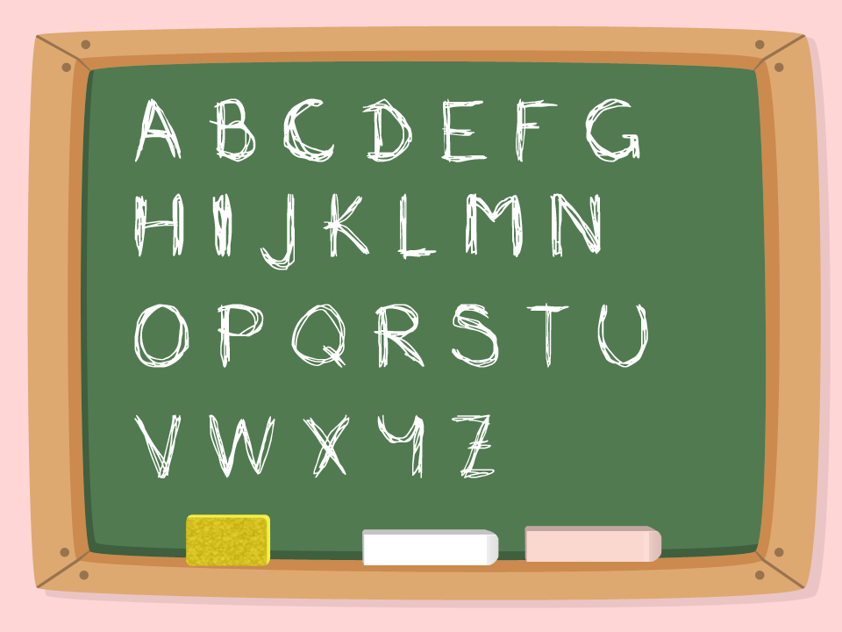

Оценка деятельности кабинета
за 2015/2016учебный год

- Самоанализ работы зав. кабинетом, самооценка:
Обучение иностранному языку является более эффективным, если в учебном воспитательном процессе задействованы не только знания и навыки учащихся, но средства обучения, находящиеся в кабинете иностранного языка и используемые на уроках.
Кабинет является необходимым условием организации современного учебно-воспитательного процесса при обучении иностранным языкам. Ведь от правильно оборудованного в значительной степени зависят результаты труда учителя и учащихся.
Кабинет иностранного языка (английского) был сформирован только в 2015-16 году. На английский язык школа перешла в 2013 году, поэтому нормативную базу и необходимые средства обучения пришлось формировать вновь. При обустройстве кабинета я руководствовалась: санитарно-гигиеническими требованиями, требованиями к помещениям кабинета иностранного языка, требованиями к комплекту мебели в учебном кабинете, требованиями к организации рабочих мест учителя и обучающихся, требованиями к оснащению кабинета аппаратурой и приспособлениям, требованиями к оснащению кабинета учебным оборудованием и необходимой документацией, требованиями к размещению и хранению оборудования, требованиями к оформлению интерьера кабинета иностранного языка. Кабинет во время проведения внеклассных мероприятий может быстро превращаться в зрительный зал.
За прошедший учебный год было выполнено в полном объеме без затраты бюджетных средств:
- установка решеток на окна, оборудование запасного выхода;
- приобретение настольных ламп;
- ремонт пола;
- покраска стен;
- приобретение плакатов, таблиц, дидактического и раздаточного материала;
- приобретение книжной продукции, печать книжной продукции;
- приобретение англо-русских словарей;
- формирование банка видео к урокам;
- формирование банка мультимедийных презентаций проверочных работ в формате PowerPoint;
- разработка рабочей программы 1-4, 5-9.
Считаю, что за последний учебный год проделана огромная работа по пополнению учебно-материальной базы и соответствию нормам СанПина кабинета.
2. Оценка учащихся (по результатам анкетирования): 5 БАЛЛОВ
5. Выводы и предложения по дальнейшей работе кабинета: Продолжать работу над пополнением материально-технического оборудования для кабинета и расширять дидактический материал, согласно перспективного плана работы

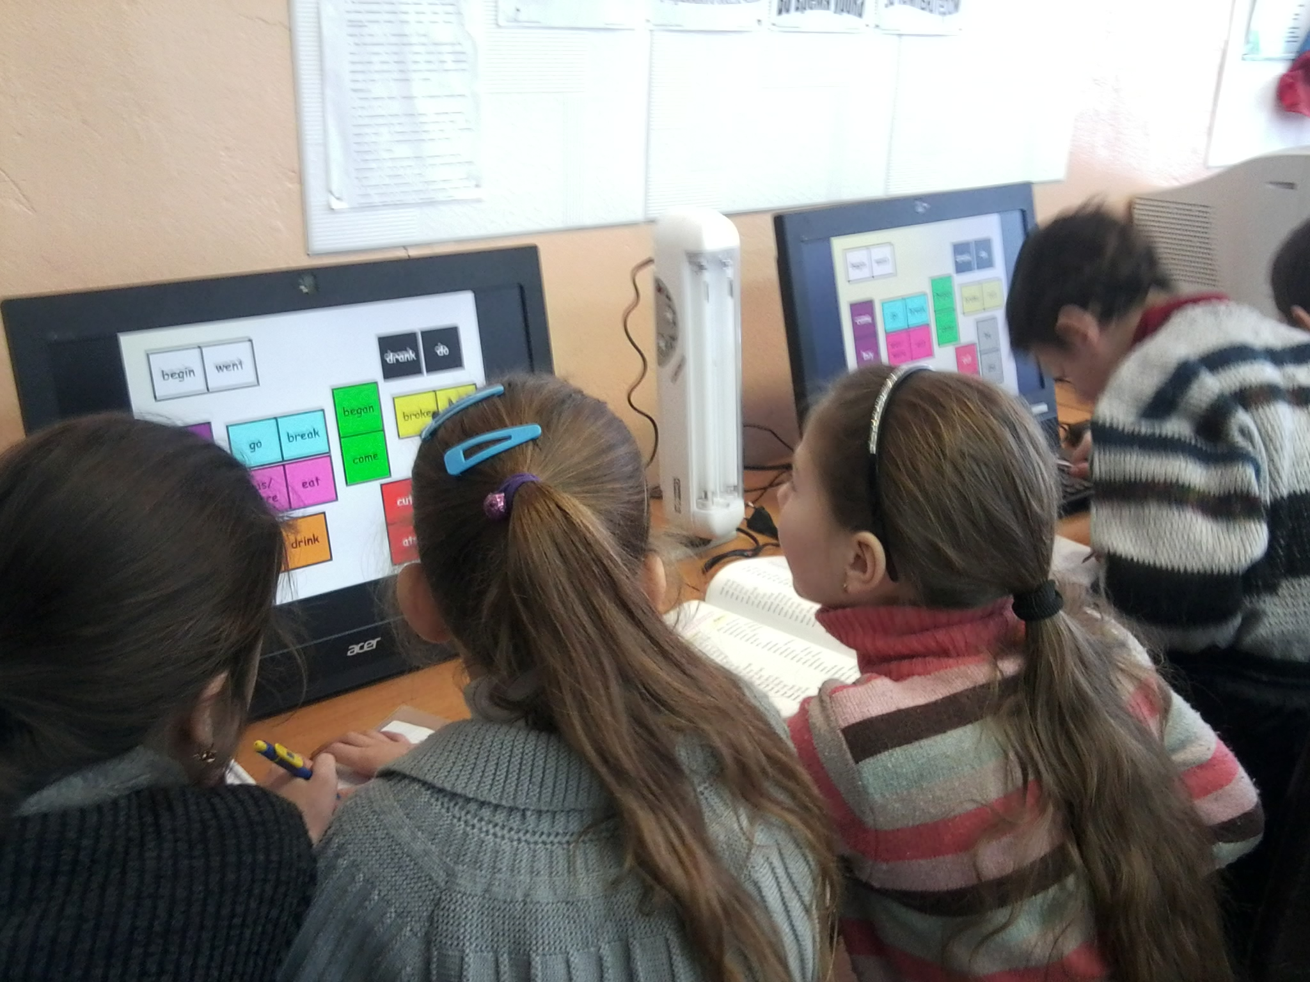
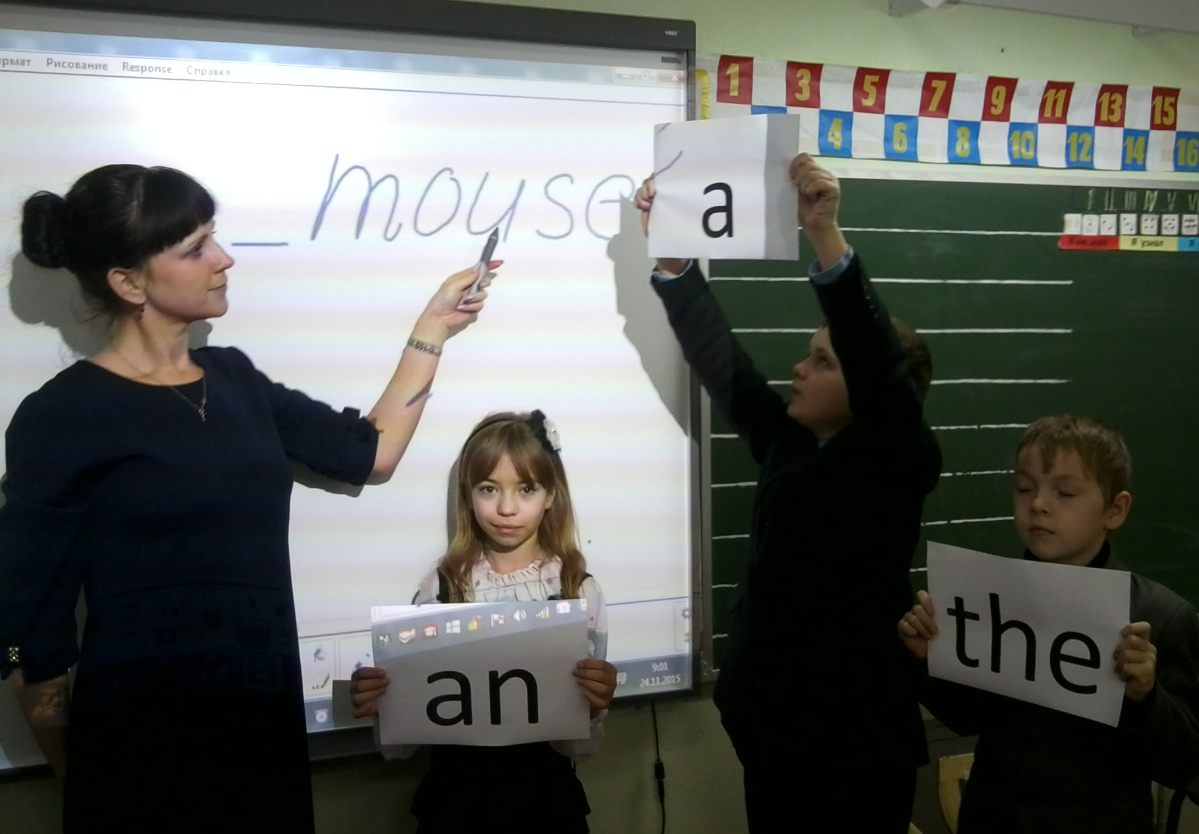
ФОТОматериалы

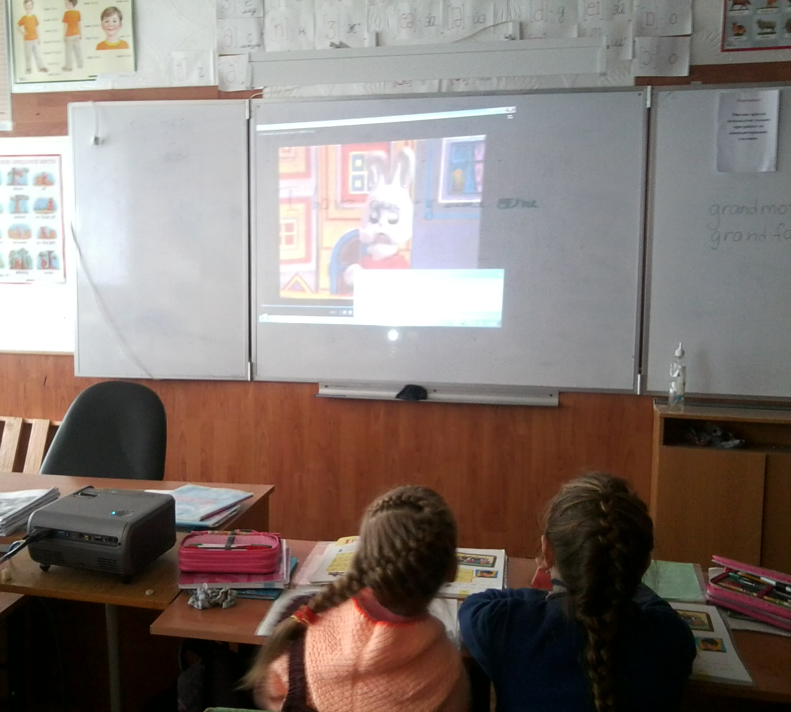
Использование экранно-звуковых пособий
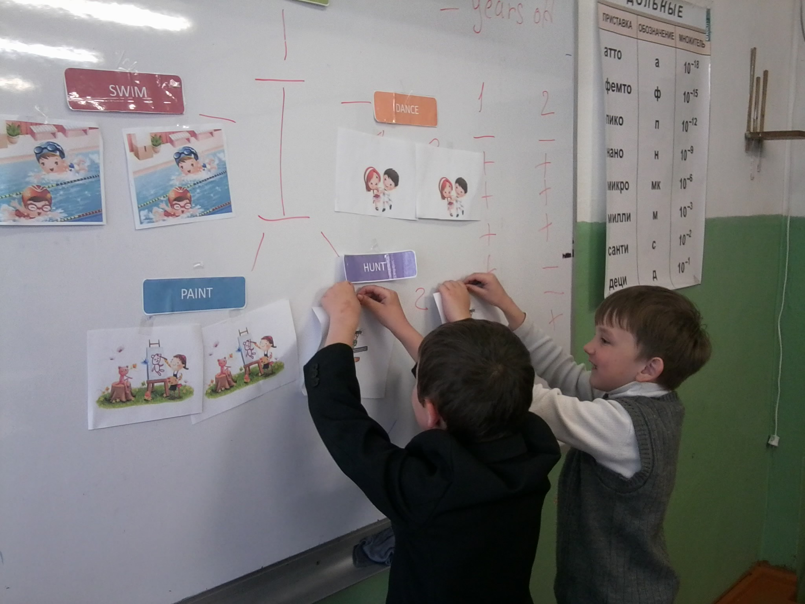

Наименования средств материально-технического обеспечения, имеющихся в наличии
в учебном кабинете иностранного языка №14
Категория | Наименование | Кол-во
Печатные пособия  - Методический материал  - Таблицы  - Раздаточный материал | - Рабочая программа Кузовлев ВП 2-4кл. Пособие для учителя 2011 год  - Рабочая программа по английскому языку учителя 2-4 кл  - Рабочая программа по английскому языку учителя 5-9 кл  - КТП  - Англо-русский и русско-англ.словарь  - Грамматика в таблицах (времена глаголов)  - Планы уроков в печатном варианте  - Сборник стихов на англ.языке  - Дидактический материал по изучению лексики  - Ответы к заданиям из Сборника к/р 2-4 класс в электронном варианте  - Проверочные работы по теме «Модальный глагол» в электронном варианте  - Книги для учителя: 2-7 в печатном и электронном варианте  - Книга для чтения 2,3,4 класс  - Грамматика 2,4 класс  - Контрольные работы. Методические материалы для 2-4 класса в электронном варианте  - Карточки для изучения цвета, набор  - Карточки с транскрипционными знаками, комплект  - Неправильные глаголы  - Животные  - Мое тело  - Английский алфавит  - Предлоги места  - Предлоги движения  - Моя семья  - Транскрипционные знаки  - Моя комната  - Время  - Продукты питания  - «Ангелина-балерина»-раскраска, набор  - Кроссворды, набор  - Раскраска «Раскрась по цифрам», набор  - Тексты для самостоятельной работы  - Набор карточек «Английский алфавит в картинках»  - Набор карточек «Цифры»  - Набор карточек «Первые слова на английском»  - Набор карточек «Животные» | 1  1  1  6  6  1  2-7 класс  1  1  1  1  6  6  5  1  1  1  1  1  1  1  1  1  1  1  1  1  1  1  1
Информационно-коммуникативные средства | - Программа «Профессор Хиггинс. Английский без акцента» ЗАО Истра Софт рекомендован Министерством образования и науки РФ (на диске) | 1
Экранно-звуковые пособия  - М/ф, аудио  - Мультимедийные презентации | - М/ф «Хенни-Пенни»  - М/ф «Три медведя»  - М/ф «Питер Пен»  - м/ф телепередача «Улица Сезам.Веселый алфавит»  - М/ф-сборник «Спокойной ночи малыши-английские уроки»  - М/ф «38 попугаев на английском»  - М/ф-песня «Цвета»  - Песня «Английский с Гарфилдом»  - Песня на изучение звуков «Happy»  - Аудиоприложение к учебникам 2-5 класс  - Аудио. Контрольные задания 2-4 класс в электронном варианте  - Одежда  - Погода.кроссворды  - Одежда 2  - Погода.Времена года  - Сколько времени?  - Интерактивный тренажер «Время»  - Семья  - Части тела 1  - Части тела 2  - Повторение простого прошедшего времени  - Помощь по дому  - Название месяцев. Кроссворды  - Настоящее завершенное действие  - Притяжательный падеж им.сущ.  - Еда  - Школа  - Весенние месяцы  - Тренажер «Допиши пропущенную букву»  - Животные | 1  1  1  1  1  1  1  1  1  1  По кол-ву учебников  1  1  1  1  1  1  1  1  1  1  1  1  1  1  1  1  1  1  1  1

